- 概述
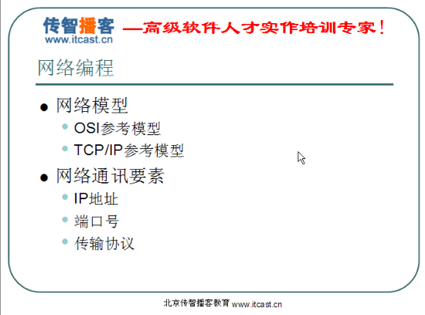
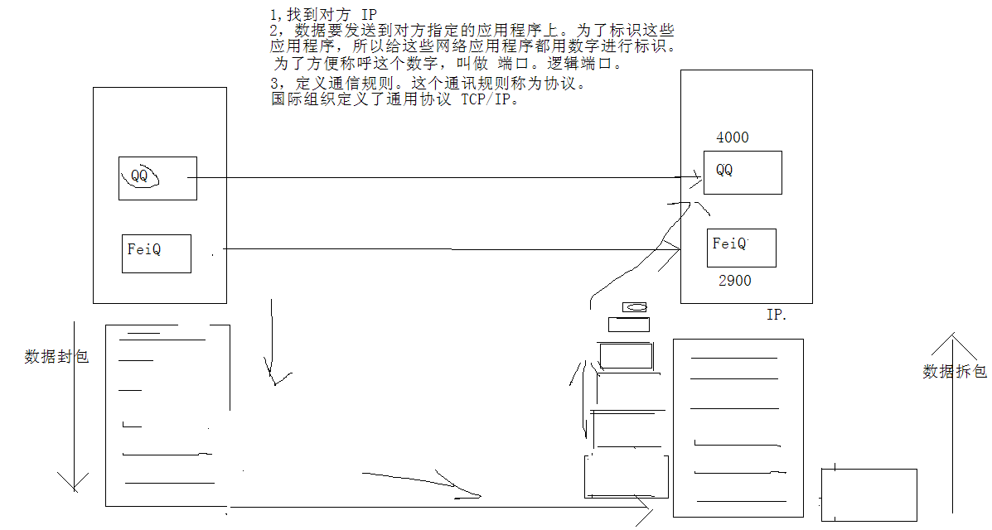
测试网卡： 网络通信
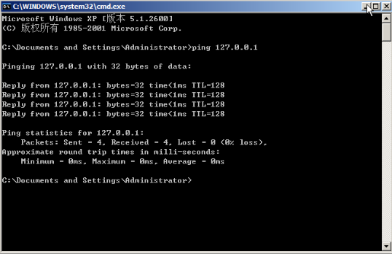 Ipv4、Ipv6
Ip地址分四段组成,每一段其实就是一个字节,一个字节最大就是255(8个1)
端口的范围:0~65535内任选,一般情况下,0~1024被系统的程序给保留了
常用端口:web服务:80
Tomcat服务器:8080
MySQL:3306
常用网络传输协议:tcp , udp 协议
网络传输三要素:ip 地址, 端口 , 协议
- 网络模型
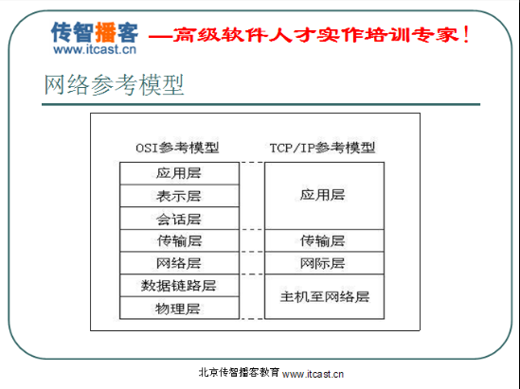
数据封包/数据拆包
- 网络通讯要素
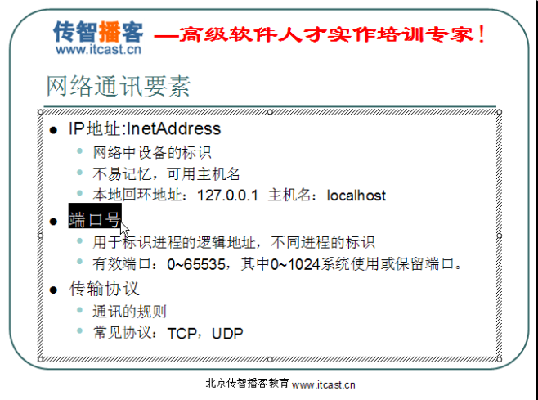
1> public class InetAddress extends Object implements Serializable
此类表示互联网协议 (IP) 地址。
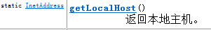
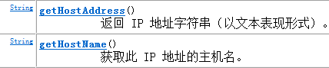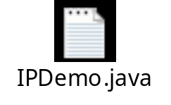
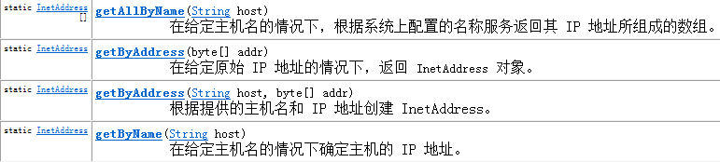
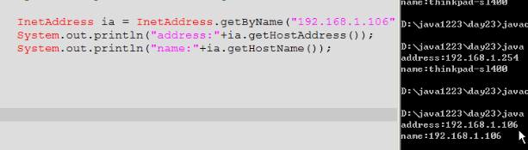
- TCP和UDP介绍
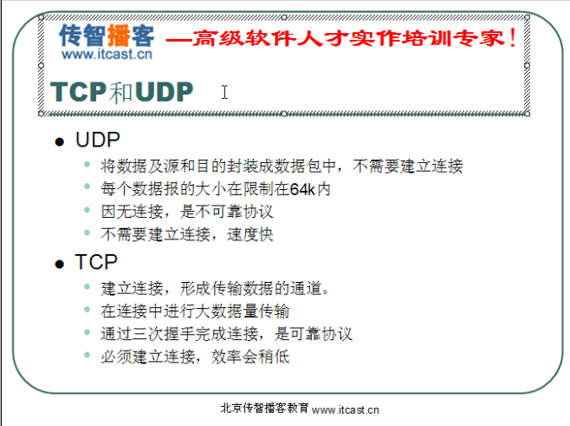
UDP面向无连接(不管对象在不在,把数据打成包就是发过去,发数据之前不需要建立连接,好处是速度快,不用确认对面在不在)(使用场景:聊天,视频会议) 步话机
TCP面向连接(对方必须在线,先确定对方是否在线(三次握手),然后再进行数据的发送)(下载) 电话

五、Socket(插座、套接字) 网络编程就是Socket编程
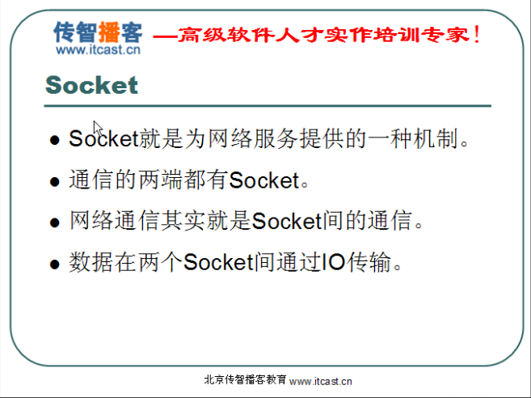
六、UDP协议的传输
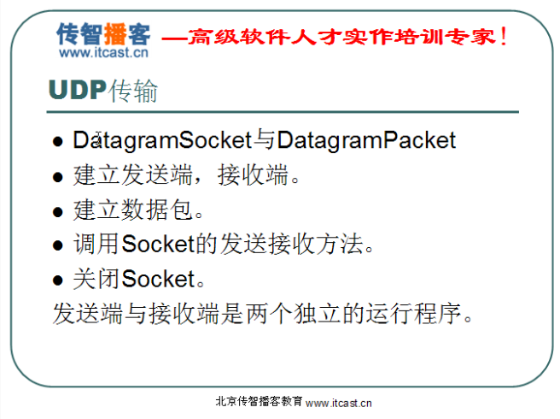
1> public class DatagramSocket extends Object
此类表示用来发送和接收数据报包的套接字。
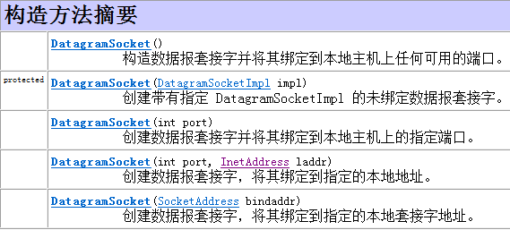
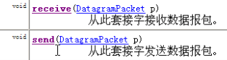
2> public final class DatagramPacket extends Object
此类表示数据报包。数据报包用来实现无连接包投递服务。
(凡是带地址和端口的,都是构造发送包的)
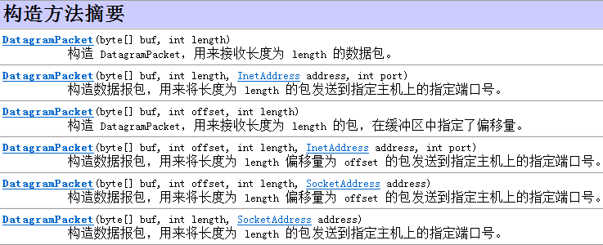
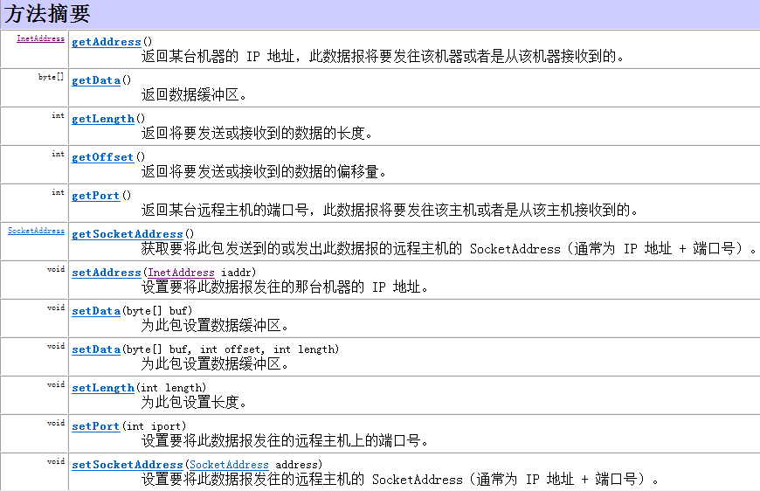
3> UDP接收端、发送端
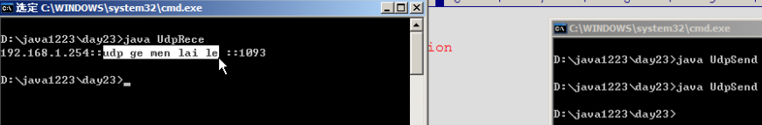
接收端有一个阻塞式方法:receive(),线程执行到这里的时候就停了(没有数据就一直等)
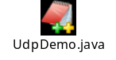
4> UDP键盘录入方式数据：
X.X.X.1 代表网段、 X.X.X.255代表网段下的广播地址(当找一个主机没找到的时候,就给网络里所有的机器发广播)
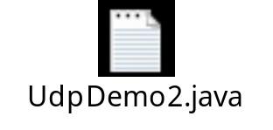
5> UDP聊天
编写一个聊天程序。
有收数据的部分，和发数据的部分。这两部分需要同时执行。
那就需要用到多线程技术。一个线程控制收，一个线程控制发。

因为收和发动作是不一致的，所以要定义两个run方法。
而且这两个方法要封装到不同的类中。

Cmd start命令，开启一个配置相同的窗口。
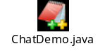
- TCP传输的协议(面向连接,可靠的,建立通路后可以传输大数据量)
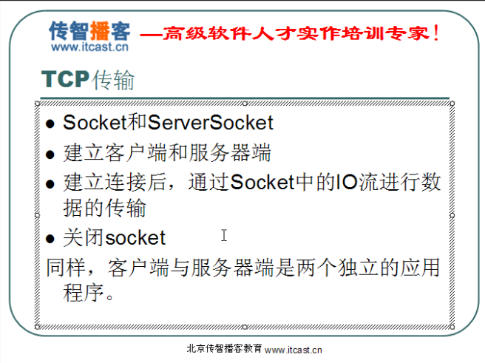
UDP:发送端与接收端
TCP/IP:客户端(Socket)和服务器端(ServerSocket)

1> public class Socket extends Object
此类实现客户端套接字（也可以就叫“套接字”）。套接字是两台机器间通信的端点。
(说明客户端一建立(初始化)就需要去连接服务端)
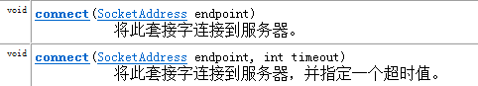
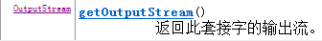
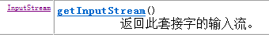
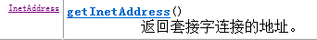
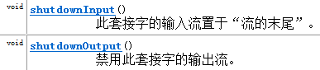
2> public class ServerSocket extends Object
此类实现服务器套接字。服务器套接字等待请求通过网络传入。它基于该请求执行某些操作，然后可能向请求者返回结果。
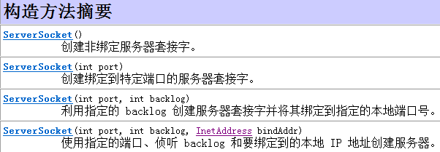
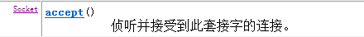
Backlog 队列的最大长度。同时在线的链接数进行设置
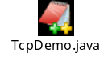
3> 演示tcp的传输的客户端和服务端的互访
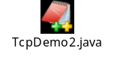
4> 练习：建立一个文本转换服务器
客户端的close的方法，在Socket流里添加了-1，导致ServerSocket停止。
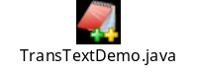
5> TCP复制文件
分开处理异常：Socket服务代码，try..catch、读取源数据，try...catch
时间戳、结束标记
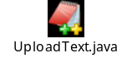
6> 上传图片
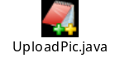
7> 客户端并发上传图片 服务器运行原理，多线程技术。
判断文件是否已经存在，累加问题。 通过主函数传入参数args[0]
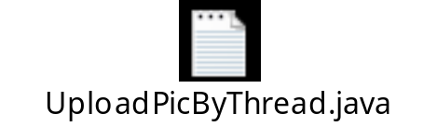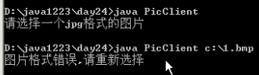
8> 客户端并发登录
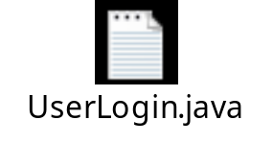
9> 浏览器客户端-自定义服务端、Tomcat服务器
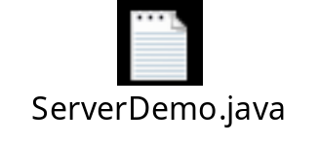 Window里面一个远程登录命令：telnet是一个客户端软件
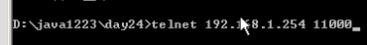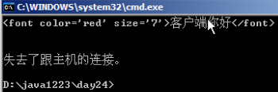
10> 自定义浏览器-Tomcat服务端
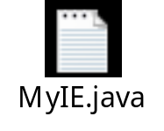
11> 自定义图形界面浏览器-Tomcat服务端
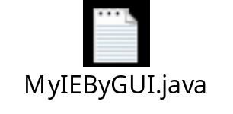
12> SocketAddress
public abstract class SocketAddress extends Object implements Serializable
此类表示不带任何协议附件的 Socket Address。作为一个抽象类，应通过特定的、协议相关的实现为其创建子类。

public class InetSocketAddress extends SocketAddress
此类实现 IP 套接字地址（IP 地址 + 端口号）。它还可以是一个对（主机名 + 端口号），在此情况下，将尝试解析主机名。如果解析失败，则该地址将被视为未解析 地址，但是其在某些情形下仍然可以使用，比如通过代理连接。
八、URL-URLConnection
public final class URL extends Object implements Serializable
类 URL 代表一个统一资源定位符，它是指向互联网“资源”的指针。
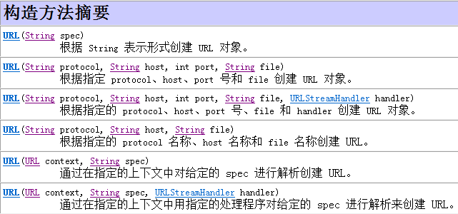
1> URL常用方法：
String getFile()
获取此 URL 的文件名。
String getHost()
获取此 URL 的主机名（如果适用）。
String getPath()
获取此 URL 的路径部分。
int getPort()
获取此 URL 的端口号。
String getProtocol()
获取此 URL 的协议名称。
String getQuery()
获取此 URL 的查询部
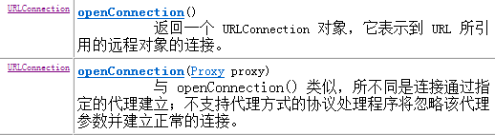
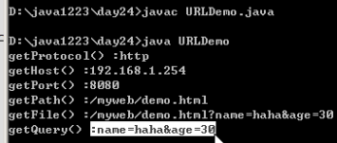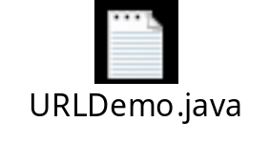
2> URLConnection
public abstract class URLConnection extends Object
抽象类 URLConnection 是所有类的超类，它代表应用程序和 URL 之间的通信链接。此类的实例可用于读取和写入此 URL 引用的资源。通常，创建一个到 URL 的连接需要几个步骤：
openConnection() | connect()
对影响到远程资源连接的参数进行操作。 | 与资源交互；查询头字段和内容。
---------------------------->
时间
1、通过在 URL 上调用 openConnection 方法创建连接对象。
2、处理设置参数和一般请求属性。
3、使用 connect 方法建立到远程对象的实际连接。
4、远程对象变为可用。远程对象的头字段和内容变为可访问。
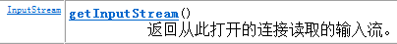
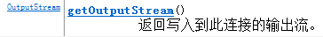
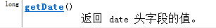

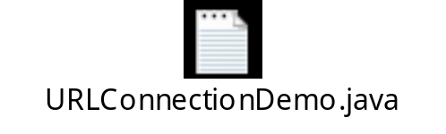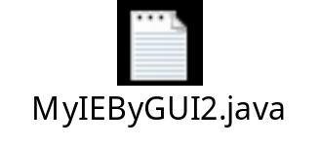
- 域名解析
